FICHA DE IDENTIFICACIÓN

Datos da Ensinanza
Familia Profesional
Nome do Ciclo
Código do Ciclo
Período estancia na empresa

Datos do Alumno/a
Apelidos, Nome
Enderezo
Código Postal |  | Localidade |  | Concello
Teléfono |  |  | Correo

Datos do Centro
Nome | IES Lois Peña Novo
Enderezo | Rúa Cuart de Poblet S/N
Código Postal | 27800 | Localidade | Vilalba | Concello | Vilalba
Teléfono | 982 87 08 60 |  | Correo | ies.lois.pena.novo@edu.xunta.gal

Datos do Titor/a do centro Educativo
Apelidos, Nome
Teléfono | 982 87 08 60 | Correo

Datos da Empresa
Nome da Empresa
Enderezo
Titor/a Empresa
Teléfono Titor/a |  | Correo Titor/a

FOLLA DE ACTIVIDADES

Centro de traballo
Centro de traballo
Equivalencia Posto

Data | Actividades realizadas

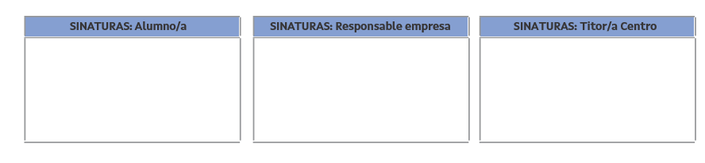

FOLLA DE ACTIVIDADES

Centro de traballo
Centro de traballo
Equivalencia Posto

Data | Actividades realizadas

FOLLA DE ACTIVIDADES

Centro de traballo
Centro de traballo
Equivalencia Posto

Data | Actividades realizadas

FOLLA DE ACTIVIDADES

Centro de traballo
Centro de traballo
Equivalencia Posto

Data | Actividades realizadas

FOLLA DE ACTIVIDADES

Centro de traballo
Centro de traballo
Equivalencia Posto

Data | Actividades realizadas

FOLLA DE ACTIVIDADES

Centro de traballo
Centro de traballo
Equivalencia Posto

Data | Actividades realizadas

FOLLA DE ACTIVIDADES

Centro de traballo
Centro de traballo
Equivalencia Posto

Data | Actividades realizadas

FOLLA DE ACTIVIDADES

Centro de traballo
Centro de traballo
Equivalencia Posto

Data | Actividades realizadas

FOLLA DE ACTIVIDADES

Centro de traballo
Centro de traballo
Equivalencia Posto

Data | Actividades realizadas

FOLLA DE ACTIVIDADES

Centro de traballo
Centro de traballo
Equivalencia Posto

Data | Actividades realizadas

FOLLA DE ACTIVIDADES

Centro de traballo
Centro de traballo
Equivalencia Posto

Data | Actividades realizadas

FOLLA DE ACTIVIDADES

Centro de traballo
Centro de traballo
Equivalencia Posto

Data | Actividades realizadas

FOLLA DE ACTIVIDADES

Centro de traballo
Centro de traballo
Equivalencia Posto

Data | Actividades realizadas

FOLLA DE ACTIVIDADES

Centro de traballo
Centro de traballo
Equivalencia Posto

Data | Actividades realizadas

